แผนการสอนที่ 6
เรื่อง การจัดองค์ประกอบภาพ เวลา 2 คาบ
วิชา การถ่ายภาพเบื้องต้น ชั้น ปวช.
เทคนิคการสอน ใช้แบบบรรยายและกระบวนการกลุ่ม
ใบความรู้
การจัดองค์ประกอบภาพ (Composition)
สำหรับการถ่ายภาพให้ได้ภาพที่ตรงตามความต้องการ มีคุณค่า มีความงามทางด้านศิลปะ นอกจาก จะทำความเข้าใจในเรื่องของการใช้กล้องถ่ายภาพ และเครื่องมือที่มีคุณภาพแล้ว การจัดองค์ประกอบภาพ ก็เป็นสิ่งที่สำคัญ ที่จะทำให้ภาพมีคุณค่าขึ้น ดังนั้นเราจึงมาศึกษาการจัดองค์ประกอบภาพ ซึ่งในบทนี้ จะกล่าวถึงการจัดองค์ประกอบภาพอยู่ 10 ลักษณะ คือ
- รูปทรง เป็นการจัดองค์ประกอบภาพที่ให้ความรู้สึก สง่างาม มั่นคง เหมาะสำหรับการถ่ายภาพ ทางสถาปัตยกรรม การถ่ายภาพวัตถุ หรือถ่ายภาพสิ่งต่างๆ เน้นให้เห็นความกว้าง ความสูง ความลึก โดยให้เห็นทั้งด้านหน้าและด้านข้าง และความลึก หรือที่เรียกว่าให้เห็น Perspective หรือภาพ 3 มิติ
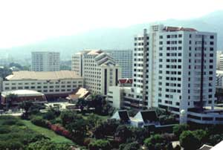 | 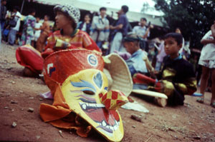
ภาพที่ 1 ภาพตึกและอาคาร ถ่ายจากด้านข้างเน้นให้เห็น ความมั่นคงใหญ่โต | ภาพที่ 2 หน้ากากผีตาโขน อ.ด่านซ้าย จ.เลย เน้นให้เห็นระยะ ความลึก และรูปทรงของหน้ากาก
- รูปร่างลักษณะ มีการจัดองค์ประกอบภาพตรงข้ามกับรูปทรง คือเน้นให้เห็นเป็นภาพ 2 มิติ คือ ความกว้างกับความยาว ไม่ให้เห็นรายละเอียดของภาพ หรือที่เรียกว่าภาพเงาดำ ภาพลักษณะนี้ เป็นภาพที่ดูแปลกตา น่าสนใจ ลึกลับ ให้อารมณ์และสร้างจินตนาการ ในการในการดูภาพได้ดีนิยมถ่ายภาพในลักษณะ ย้อนแสง
ข้อควรระวังในการถ่ายภาพลักษณะนี้คือ วัตถุที่ถ่ายต้องมีความเรียบง่าย เด่นชัด สื่อความหมายได้ชัดเจน ฉากหลังต้องไม่มารบกวนทำให้ภาพนั้น หมดความงามไป
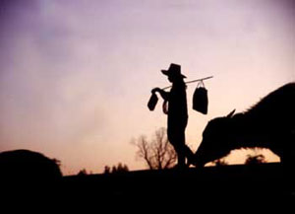 | 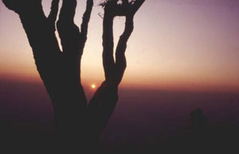
ภาพที่ 3 ชื่อภาพ เมือบ้าน (กลับบ้าน) เป็นการถ่ายภาพย้อนแสงเพื่อให้เห็นเงาดำให้ดูแปลกตา | ภาพที่ 4 ชื่อภาพ ลอดเหลี่ยมไม้เป็นการถ่ายภาพย้อนแสงให้เห็นลีลาของกิ่งไม้ และเน้นดวงอาทิตย์
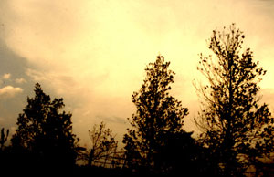 | 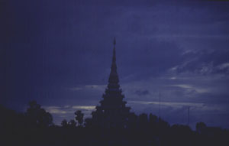
ภาพที่ 5 ชื่อภาพ ผีตากผ้าอ้อม เป็นการถ่ายภาพย้อนแสงเช่นกัน แต่รูปทรงต้นไม้ไม่ใช้ประกอบโดยเน้นแสงแดดผีตากผ้าอ้อม | ภาพที่ 6 ชื่อภาพ สูงเสียดฟ้า ศรัทธาไปถึง ภาพนี้เน้นให้เห็นรูปร่างของมหาเจดีย์ วัดธาตุ จ.ขอนแก่นภาพดูน่าสนใจและไม่ให้เห็นรายละเอียดของฉากหน้าที่รก
- ความสมดุลที่เท่ากัน เป็นการจัดองค์ประกอบภาพเพื่อให้ภาพดูนิ่ง สง่างาม น่าศรัทธา คล้ายกับแบบเน้นด้วยรูปทรง แต่จะแสดงออกถึงความสมดุล นิ่ง ปลอดภัย ภาพลักษณะนี้อาจจะดูธรรมดา ไม่สะดุดตาเท่าใดนัก แต่ก็มีเสน่ห์และความงามในตัว

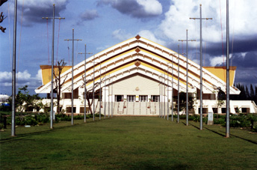 | 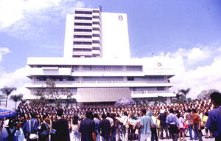
ภาพที่ 7 ภาพหอประชุมกาญจนาภิเษก มหาวิทยาลัยขอนแก่น ภาพมีความสมดุลย์เท่ากันสองข้าง มีความเด่นสง่า มั่นคง | ภาพที่ 8 ภาพอาคารเฉลิมพระเกียรติ สถาบันราชภัฏมหาสารคาม สมดุลย์ทั้งสองข้าง เด่นสง่า แข็งแรง มีฉากหน้าประกอบ เรื่องราวได้ดี
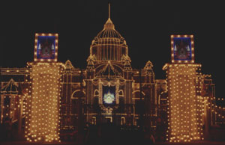 | 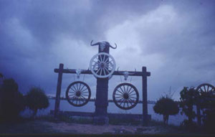
ภาพที่ 9 พระที่นั่งอนันตสมคม มีเสาสองข้าง ทำให้ภาพเด่นสง่า และแปลกตา น่าสนใจ | ภาพที่ 10 งานปฏิมากรรมริมบึงแก่นนคร จ.ขอนแก่น  จัดได้สมดุลย์และแปลกตา จนหลายคนต้องหันไปมอง
- ความสมดุลที่ไม่เท่ากัน การจัดภาพแบบนี้ จะให้ความรู้สึกที่สมดุลย์เช่นเดียวกับแบบที่แล้ว แต่จะต่างกันอยู่ที่ วัตถุทั้งสองข้าง มีขนาดและรูปร่างที่แตกต่างกัน แต่จะสมดุลได้ด้วยปัจจัยต่าง ๆ กัน เช่น สี รูปทรง ท่าทาง ฉากหน้า ฉากหลัง ฯลฯ ภาพดูน่าสนในกว่าแบบสมดุลที่เท่ากัน แต่ความรู้สึกที่มั่นคงจะ น้อยกว่า แต่แปลกตาดี

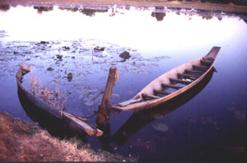 | 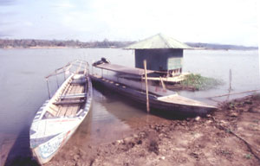
ภาพที่ 11 เรือ 2 ลำ รูปร่าง มุมมอง แตกต่างกันแต่ดูสมดุลย์ได้เพราะ ส่วนประกอบของฉากหลังมาช่วย | ภาพที่ 12 คล้ายกับภาพที่ 11 โดยมีป้อมลอยน้ำมาเสริมน้ำหนักให้เรือลำที่อยู่ด้านหลังมีความสมดุลย์กับเรือลำแรก
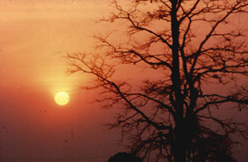 | 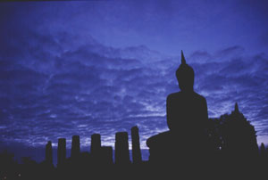
ภาพที่ 13 ภาพเงาดำของต้นไม้ ข้างเดียว แต่มีดวงอาทิตย์มาเสริม ให้ เกิดความสมดุลย์ | ภาพที่ 14 พระพุทธรูปที่สุโขทัย เสา และก้อนเมฆมาช่วย ให้องค์พระกิดความสมดุลย์
- ฉากหน้า ส่วนใหญ่จะใช้ในการถ่ายภาพทิวทัศน์ หรือภาพอื่น ๆ ใช้ฉากหน้าเป็นตัวช่วยให้เกิดระยะ ใกล้ กลาง ไกล หรือมีมิติขึ้น ทำให้ภาพน่าสนใจอาจใช้กิ่งไม้ วัตถุ หรือสิ่งต่าง ๆ ที่อยู่ใกล้กับกล้องเพื่อช่วยเน้นให้จุดสนใจที่ต้องการเน้น มีความเด่นยิ่งขึ้น และไม่ให้ภาพมีช่องว่างเกินไป
ข้อควรระวัง อย่าให้ฉากหน้าเด่นจนแย่งความสนใจจากสิ่งที่ต้องการเน้น จะทำให้ภาพลดความงามลง

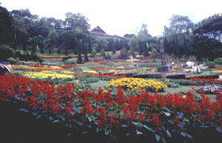 | 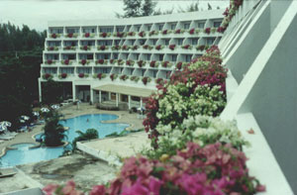
ภาพที่ 15 ทัศนียภาพ พระตำหนักดอยตุง ใช้ดอกไม้สีแดง เป็นฉากหน้า ภาพจึงดูลึก มีระยะ | ภาพที่ 16 ภาพอาคารเป็นทิวยาว โดยใช้ไม้ประดับเป็นฉากหน้า ทำให้ภาพไม่ว่างจนเกินไป
- ฉากหลัง พื้นหลังของภาพก็มีความสำคัญ หากเลือกที่น่าสนใจ กลมกลืน หรือช่วยให้สิ่งที่ต้องการ เน้นเด่นขึ้นมา ควรเลือกฉากหลังที่กลมกลืน ไม่ทำให้จุดเด่นของภาพด้อยลง หรือมารบกวนทำให้ภาพนั้นขาดความงามไป
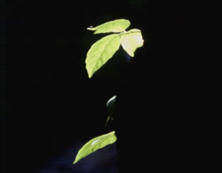 | 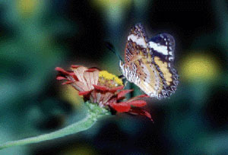
ภาพที่ 17 ชื่อภาพ ความสดใสในป่าลึก ใบไม้ธรรมดา ๆ แต่ฉากหลังสีดำสนิท (วัดแสงที่ใบไม้) ทำให้ใบไม้ดูเด่นและมีคุณค่าขึ้น | ภาพที่ 18 ผีเสื้อและดอกไม้ เด่นขึ้นมาเพราะฉากหลังสีทึบ และกลมกลืน มีสีเหลืองปนมาบ้าง ทำให้ภาพดูน่าสนใจ และไม่จืดเกินไป
- กฏสามส่วน เป็นการจัดภาพที่นิยมมากที่สุด ภาพดูมีชีวิตชีวา ไม่จืดชืด การจัดภาพโดยใช้เส้นตรง 4 เส้นตัดกันในแนวตั้งและแนวนอน จะเกิดจุดตัด 4 จุด (ดังภาพที่ 19) หรือแบ่งเป็น 3 ส่วน ทั้งแนวตั้งและแนวนอน การวางจุดสนใจของภาพจะเลือกวางใกล้ ๆ หรือ ตรงจุด 4 จุดนี้ จุดใดจุด หนึ่ง โดยหันหน้าของวัตถุไปในทิศทางที่มีพื้นที่ว่างมากกว่า ทำให้ภาพดูเด่น ไม่อึดอัด ไม่แน่น หรือหลวมจนเกินไป นักถ่ายภาพทั้งมืออาชีพ และมือสมัครเล่นนิยมจัดภาพแบบนี้มาก

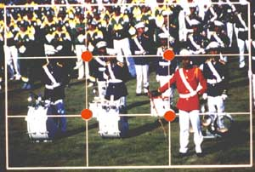 | 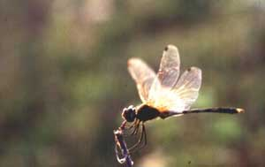
ภาพที่ 19 ภาพแสดงจุดตัด 4 จุด ควรวางจุดเด่นของภาพใกล้ ๆ กับจุด 4 จุด ๆ ใด จุดหนึ่ง ทำให้ภาพน่ามองขึ้น | ภาพที่ 20 ปีกของแมงปออยู่ที่จุดล่างขวา เปิดระยะด้านหน้ามาก ดูไม่อึดอัด และเป็นธรรมชาติ รู้สึกถึงความเคลื่อนไหว
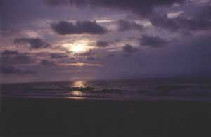 | 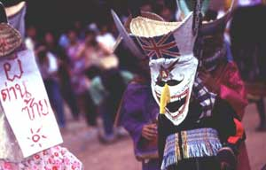
ภาพที่ 21 ดวงอาทิตย์จะลับฟ้าที่ภูเก็ต อยู่ตำแหน่งบนซ้าย ทำให้มีทิศทาง ทำให้ภาพมีความน่าสนใจขึ้น  มากกว่าวางกึ่งกลาง | ภาพที่ 22 ผีตาโขน ที่เมืองเลย วางจุดเด่นด้านบนขวา  ทำให้มีช่องว่างสำหรับทิศทางของสายตา ทำให้ภาพมีเรื่องราวขึ้น
- เส้นนำสายตา เป็นการจัดภาพที่ใช้เส้นที่เกิดจากวัตถุ หรือสิ่ง อื่น ๆ ที่มีรูปร่างลักษณะใกล้เคียงกัน เรียงตัวกันเป็นทิศทางไปสู่จุดสนใจ ช่วยให้วัตถุที่ต้องการเน้นมีความ เด่นชัด และน่าสนใจยิ่งขึ้น

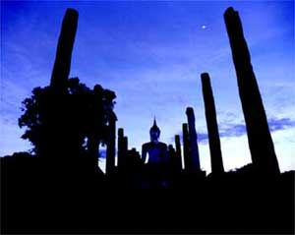 | 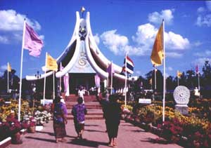
ภาพที่ 23 แม้องค์พระจะมีขนาดเล็ก แต่เสาเรียงตัว เป็นแนว เดียวกันทั้งสองข้าง ทำให้ความสนใจพุ่งเข้าไปหา องค์พระ ทำให้เด่นขึ้น | ภาพที่ 24 ธงทิว และไม้ประดับเรียงตัวกันพุ่งไปสู่โบสต์ ทำให้มีทิศทางบอกเรื่องราวได้อย่างดี
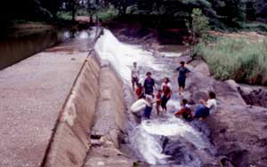 | 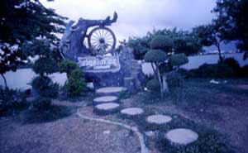
ภาพที่ 25 ฝายน้ำล้นที่ อ.ภูเวียง จ.ขอนแก่น มีแนวสันฝาย นำสายตาไปสู่กระแสน้ำ และโยงเข้าหากลุ่มคน ทำให้ภาพมีเรื่องราว สนุกดี | ภาพที่ 26 แนวหินประดับเป็นทางเดินคดเคี้ยวและอ่อนช้อยนำไปสู่ล้อเกวียนและไล่ระดับไปหากิ้งก่า ทำให้ภาพน่ามองยิ่งขึ้น
- เน้นด้วยกรอบภาพ แม้ว่าภาพถ่ายจะสามารถนำมาประดับ ตกแต่งด้วยกรอบภาพอยู่แล้ว แต่การจัดให้ฉากหน้าหรือส่วนประกอบอื่นล้อมกรอบจุดเด่น เพื่อลดพื้นที่ว่าง หรือทำให้สายตาพุ่งสู่จุดสนใจนั้น ทำให้ภาพกระชับ น่าสนใจ

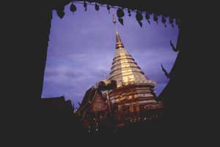 | 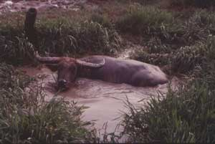
ภาพที่ 27 พระธาตุดอยสุเทพ ซึ่งอยู่ไกลทำให้มีขนาดเล็ก จึงใช้ชายคาบังส่วนที่ไม่จำเป็น ทำให้พระธาตุเด่นขึ้นมา  (พระธาตุดูเอียงเนื่องจากการใช้เลนส์มุมกว้าง) | ภาพที่ 28 ความนอนปลัก ภาพนี้คงดูโล่ง ๆ ถ้าไม่มีกอหญ้า ล้อมควายไว้ ทำให้ภาพกระชับขึ้น และพระเอกเด่นขึ้น
- เน้นรูปแบบซ้ำซ้อน หรือแบบ Pattren เป็นการจัดภาพที่มีรูปร่าง ลักษณะ ที่คล้าย ๆ กันวางเป็นกลุ่มทำให้ภาพดูสนุก สดชื่น และมีเสน่ห์แปลกตา
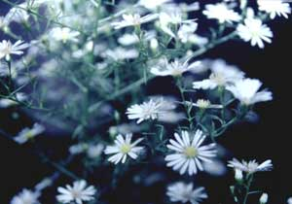 | 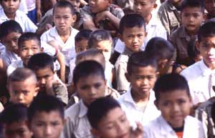
ภาพที่ 29 ดอกคัตเตอร์สีขาว รวมกันเป็นกลุ่ม ตัดกับพื้นหลังสีดำทำให้ภาพดูสนุก แปลกตา แม้ว่าจะไม่มีจุดเด่นก็ตาม | ภาพที่ 30 เด็กนั่งฟังหมอลำ แสดงอาการสีหน้าท่าทางต่าง ๆ ดูสดชื่น น่ามอง
ที่ได้กล่าวมาทั้ง 10 ลักษณะ เป็นเพียงการจัดองค์ประกอบภาพที่เป็นที่นิยมกัน และเป็นพื้นฐาน ในการฝึกปฏิบัติการถ่ายภาพเท่านั้น ผู้ถ่ายภาพ ควรฝึกการจัดองค์ประกอบภาพในลักษณะ ที่แปลกใหม่ อยู่เสมอ ซึ่งเชื่อแน่ว่าคุณต้องประสบความสำเร็จอย่างแน่นอน

